Утверждена приказом ГАУ «Североуральский ПНИ»
от 23.04.2025 г. № 57

Инструкция о мерах пожарной безопасности в ГАУ «Североуральский ПНИ»

1. Общие положения
1.1. Настоящая Инструкция разработана на основе Правил противопожарного режима в Российской Федерации, утвержденных постановлением Правительства РФ от 16 сентября 2020г. №1479 (действует включительно до 31.12.2026), и иных нормативных правовых актов по пожарной безопасности.
1.2. Настоящая Инструкция устанавливает требования пожарной безопасности, определяющие порядок поведения людей, порядок организации производства и (или) содержания территорий ГАУ «Североуральский ПНИ» (далее учреждение, объект защиты) в целях обеспечения пожарной безопасности.
1.3. Работники учреждения допускаются к работе на объекте защиты только после прохождения обучения мерам пожарной безопасности по программам противопожарного инструктажа.
1.4. Обучение работников мерам пожарной безопасности осуществляется по программам вводного и первичного противопожарных инструктажей или дополнительным профессиональным программам.
1.5. Порядок и сроки обучения работников мерам пожарной безопасности определяются директором учреждения с учетом требований нормативных правовых актов Российской Федерации.
1.6. Директор учреждения обеспечивает проведение не реже 1 раза в полугодие практических тренировок по эвакуации лиц, осуществляющих свою деятельность на объекте защиты, а также других лиц, находящихся в здании учреждения.
1.7. Должностные лица, ответственные за обеспечение пожарной безопасности на объекте защиты, в том числе за:

№ | Мера пожарной безопасности | Ответственное должностное лицо
1 | сообщение о возникновении пожара в пожарную охрану и оповещение (информирование) руководства, дежурных и аварийных служб объекта защиты | Дежурная медицинская сестра палатная 1 поста (дневное и ночное время)
2 | организацию спасения людей с использованием для этого имеющихся сил и технических средств | Ответственный по пожарной безопасности
3 | проверку включения автоматических систем противопожарной защиты (систем оповещения людей о пожаре, пожаротушения, противодымной защиты) | Специалист по пожарной профилактике
4 | отключение при необходимости электроэнергии (за исключением систем противопожарной защиты), остановку работы транспортирующих устройств, а также теплогенерирующих устройств с применением горючих теплоносителей и (или) с температурой на их внешней поверхности, способной превысить (в том числе при неисправности теплогенерирующего аппарата) 90 градусов Цельсия | Заведующий структурным подразделением  Шеф-повар  Лицо, обнаружившее возгорание
5 | перекрывание водных коммуникаций, остановку работы систем вентиляции в аварийном и смежных с ним помещениях, а также выполнение других мероприятий, способствующих предотвращению развития пожара и задымления помещений здания | Заведующий структурным подразделением  Техник
6 | прекращение всех работ в здании, сооружении (если это допустимо по технологическому процессу производства), кроме работ, связанных с мероприятиями по ликвидации пожара | Директор
7 | удаление за пределы опасной зоны всех работников, не задействованных в тушении пожара | Руководители служб
8 | осуществление общего руководства тушением пожара (с учетом специфических особенностей объекта защиты) до прибытия подразделения пожарной охраны | Ответственный по пожарной безопасности
9 | обеспечение соблюдения требований безопасности работниками, принимающими участие в тушении пожара | Специалист по пожарной профилактике
10 | организацию одновременно с тушением пожара эвакуации и защиты материальных ценностей | Руководители служб
11 | встречу подразделений пожарной охраны и оказание помощи в выборе кратчайшего пути для подъезда к очагу пожара | Ответственный по пожарной безопасности  Охранник
12 | сообщение подразделениям пожарной охраны, привлекаемым для тушения пожаров и проведения связанных с ними первоочередных аварийно-спасательных работ, сведений, необходимых для обеспечения безопасности личного состава, о перерабатываемых или хранящихся на объекте защиты опасных (взрывоопасных), взрывчатых, сильнодействующих ядовитых веществах | Ответственный по пожарной безопасности
13 | информирование по прибытии подразделения пожарной охраны руководителя тушения пожара о конструктивных и технологических особенностях объекта защиты, прилегающих строений и сооружений, о количестве и пожароопасных свойствах хранимых и применяемых на объекте защиты веществ, материалов, изделий и сообщение других сведений, необходимых для успешной ликвидации пожара | Ответственный по пожарной безопасности
14 | организацию привлечения сил и средств объекта защиты к осуществлению мероприятий, связанных с ликвидацией пожара и предупреждением его развития | Ответственный по пожарной безопасности

1.8. Должностные лица, являющиеся дежурным персоналом в учреждении (в ночное время):
- медицинская сестра палатная,
- санитарка.
2. Порядок содержания территории учреждения
2.1. При эксплуатации прилегающей к зданию учреждения территории запрещается:
- использовать противопожарные расстояния между зданиями, сооружениями и строениями для складирования материалов, мусора, травы и иных отходов, оборудования и тары, строительства (размещения) зданий и сооружений, в том числе временных, для разведения костров, приготовления пищи с применением открытого огня и сжигания отходов и тары;
- использовать для стоянки автомобилей на прилегающей к зданию учреждения территории площадки для пожарной техники, включая разворотные, предназначенные для ее установки, в том числе для забора воды, подачи средств тушения, доступа пожарных на объект защиты;
- перекрывать проезды для пожарной техники изделиями и предметами, посадкой крупногабаритных деревьев, исключающими или ограничивающими проезд пожарной техники, доступ пожарных в этажи здания либо снижающими размеры проездов, подъездов, установленные требованиями пожарной безопасности.
2.2. Директор учреждения обеспечивает надлежащее техническое содержание подъездов к зданию учреждения и его постройкам, пожарным гидрантам.
2.3. В случае пожара должно быть обеспечено нахождение ворот в открытом положении для беспрепятственного проезда пожарной техники.
В учреждении функционирует ручное открывание при организации круглосуточного дежурства охранника непосредственно у места установки ворот на проезде на территорию учреждения.
2.4. На территории учреждения организовано место для пожарной техники на плоскостной автостоянке с обозначением подъезда, а также на стенах учреждения нанесены обозначения нахождения источников противопожарного водоснабжения (гидрантов) светонакапливающей (фотолюминесцентной) матовой краской на высоте 2-2,5м от уровня земли.
2.5. Работникам запрещается препятствовать работе подразделений пожарной охраны, в том числе в пути следования подразделений пожарной охраны к месту пожара.
2.6. Директор учреждения обеспечивает проведение своевременной уборки мусора, сухой растительности и покоса травы.
Границы уборки определяются границами земельного участка на основании кадастрового плана.
3. Порядок содержания здания и помещений учреждения
3.1. Директор учреждения обеспечивает эксплуатацию зданий, сооружений в соответствии с требованиями Федерального закона от 22 июля 2008г. №123-ФЗ «Технический регламент о требованиях пожарной безопасности» и (или) проектной документации.
3.2. Директор учреждения обеспечивает категорирование по взрывопожарной и пожарной опасности, а также определение класса зоны в соответствии с главами 5, 7 и 8 Федерального закона от 22 июля 2008г. №123-ФЗ «Технический регламент о требованиях пожарной безопасности» помещений производственного и складского назначения с обозначением их категорий и классов зон на входных дверях помещений с наружной стороны.
3.3. Директор учреждения организует разработку планов эвакуации людей при пожаре, которые размещаются на видных местах. Работники учреждения обязаны знать схемы эвакуации при пожаре (размещены на 1-3 этажах напротив лифтовых дверей).
3.4. Директор учреждения обеспечивает объект защиты первичными средствами пожаротушения (огнетушителями) по нормам согласно разделу 19 Правил противопожарного режима в Российской Федерации, утвержденных постановлением Правительства РФ от 16 сентября 2020г. №1479, и приложениям №1 и 2 к названным Правилам, а также обеспечивает соблюдение сроков их перезарядки, освидетельствования и своевременной замены, указанных в паспорте огнетушителя.
Учет наличия, периодичности осмотра и сроков перезарядки огнетушителей ведется в журнале эксплуатации систем противопожарной защиты.
Работники учреждения обязаны знать место нахождения первичных средств пожаротушения, а также правила пользования ими (Приложение №1).
3.5. Директор учреждения обеспечивает наличие на 1 посту инструкции о порядке действия дежурного персонала при получении сигналов о пожаре и неисправности установок (устройств, систем) противопожарной защиты объекта защиты.
3.6. Дежурные посты обеспечивается телефонной связью и исправными ручными электрическими фонарями из расчета не менее 1 фонаря на каждого дежурного, средствами индивидуальной защиты органов дыхания и зрения человека от опасных факторов пожара из расчета не менее 1 средства индивидуальной защиты органов дыхания и зрения человека от опасных факторов пожара на каждого дежурного.
3.7. Директор учреждения обеспечивает 1 раз в год проверку средств индивидуальной защиты органов дыхания и зрения человека от опасных факторов пожара на предмет отсутствия механических повреждений и их целостности с отражением информации в журнале эксплуатации систем противопожарной защиты.
3.8. При эксплуатации объекта защиты директор учреждения обеспечивает соблюдение проектных решений в отношении пределов огнестойкости строительных конструкций и инженерного оборудования, осуществляет проверку состояния огнезащитного покрытия строительных конструкций и инженерного оборудования (обслуживание противопожарных дверей) в соответствии с нормативными документами по пожарной безопасности, а также технической документацией изготовителя средства огнезащиты. Указанная документация хранится на объекте защиты.
По результатам проверки составляется акт проверки состояния огнезащитного покрытия с указанием места (мест) с наличием повреждений огнезащитного покрытия, описанием характера повреждений (при наличии) и рекомендуемых сроках их устранения. Директор учреждения обеспечивает устранение повреждений огнезащитного покрытия строительных конструкций, инженерного оборудования объекта защиты.
3.9. Директор учреждения обеспечивает проведение работ по заделке негорючими материалами, обеспечивающими требуемый предел огнестойкости и дымогазонепроницаемость, образовавшихся отверстий и зазоров в местах пересечения противопожарных преград различными инженерными и технологическими коммуникациями, в том числе электрическими проводами, кабелями, трубопроводами.
3.10. В учреждении запрещается:
- хранить и применять на чердаках, в подвальных этажах легковоспламеняющиеся и горючие жидкости, баллоны с горючими газами, товары в аэрозольной упаковке, отходы любых классов опасности и другие пожаровзрывоопасные вещества и материалы;
- использовать чердаки, технические, подвальные этажи, вентиляционные камеры и другие технические помещения для организации производственных участков, а также для хранения продукции, оборудования, мебели и других предметов, за исключением случаев, установленных нормативными документами по пожарной безопасности;
- размещать и эксплуатировать в лифтовых холлах кладовые и другие подобные помещения, а также хранить горючие материалы;
- устанавливать глухие решетки на окнах подвалов, у окон подвалов, являющихся аварийными выходами, за исключением случаев, специально предусмотренных в нормативных правовых актах Российской Федерации и нормативных документах по пожарной безопасности;
- снимать предусмотренные проектной документацией двери эвакуационных выходов из поэтажных коридоров, холлов, фойе и лестничных клеток, а также другие двери, препятствующие распространению опасных факторов пожара на путях эвакуации;
- проводить изменение объемно-планировочных решений и размещение инженерных коммуникаций, оборудования и других предметов, в результате которых ограничивается доступ к огнетушителям, пожарным кранам и другим средствам обеспечения пожарной безопасности и пожаротушения или уменьшается зона действия систем противопожарной защиты (автоматической пожарной сигнализации, автоматических установок пожаротушения, противодымной защиты, оповещения и управления эвакуацией людей при пожаре, внутреннего противопожарного водопровода);
- проводить уборку помещений и чистку одежды с применением бензина, керосина и других легковоспламеняющихся и горючих жидкостей, а также производить отогревание замерзших коммуникаций, транспортирующих или содержащих в себе горючие вещества и материалы, с применением открытого огня;
- устраивать в лестничных клетках кладовые и другие подсобные помещения, а также хранить под лестничными маршами и площадками вещи, мебель, оборудование и другие предметы, выполненные из горючих материалов;
- эксплуатировать после изменения класса функциональной пожарной опасности здания, пожарные отсеки и части здания, а также помещения, не отвечающие нормативным документам по пожарной безопасности в соответствии с новым классом функциональной пожарной опасности;
- проводить изменения, связанные с устройством систем противопожарной защиты, без разработки проектной документации, выполненной в соответствии с действующими на момент таких изменений нормативными документами по пожарной безопасности.
3.11. Директор учреждения обеспечивает наличие в зданиях и сооружениях, в которых находятся получатели социальных услуг, не способные передвигаться самостоятельно, носилок из расчета 1 носилки на 5 человек и средств индивидуальной защиты органов дыхания и зрения человека от опасных факторов пожара на каждого работника дежурной смены учреждения.
4. Порядок содержания эвакуационных путей и выходов
4.1. При эксплуатации эвакуационных путей и выходов директор учреждения обеспечивает соблюдение проектных решений (в части освещенности, количества, размеров и объемно-планировочных решений эвакуационных путей и выходов, а также наличия на путях эвакуации знаков пожарной безопасности) в соответствии с требованиями части 4 статьи 4 Федерального закона от 22 июля 2008г. №123-ФЗ.
4.2. Директор учреждения обеспечивает наличие и исправное состояние устройств для самозакрывания противопожарных дверей, а также дверных ручек, замков, уплотнений и порогов противопожарных дверей, предусмотренных изготовителем, а на дверях лестничных клеток, дверях эвакуационных выходов - приспособлений для самозакрывания.
4.3. В случае установления требований пожарной безопасности к строительным конструкциям по пределам огнестойкости, классу конструктивной пожарной опасности и заполнению проемов в них, к отделке внешних поверхностей наружных стен и фасадных систем, применению облицовочных и декоративно-отделочных материалов для стен, потолков и покрытия полов путей эвакуации, должна храниться документация, подтверждающая пределы огнестойкости, класс пожарной опасности и показатели пожарной опасности примененных строительных конструкций, заполнений проемов в них, изделий и материалов.
4.5. Запоры (замки) на дверях эвакуационных выходов из поэтажных коридоров, холлов, фойе, лестничных клеток, за исключением объектов защиты, для которых установлен особый режим содержания помещений (охраны, обеспечения безопасности), должны обеспечивать возможность их свободного открывания изнутри без ключа.
4.6. Ковровые дорожки, укладываемые на путях эвакуации поверх покрытий полов и в эвакуационных проходах на объекте защиты, должны надежно крепиться к полу.
4.7. Директор учреждения обеспечивает содержание наружных открытых лестниц, предназначенных для эвакуации людей из здания при пожаре в исправном состоянии, их очистку от снега и наледи в зимнее время.
4.8. Директор учреждения обеспечивает ведение и внесение информации в журнал эксплуатации систем противопожарной защиты. Допускается ведение журнала эксплуатации систем противопожарной защиты в электронном виде.
4.9. Двери (люки) чердачных помещений, подвалов, в которых по условиям технологии не предусмотрено постоянное пребывание людей, закрываются на замок. На дверях (люках) указанных помещений размещается информация о месте хранения ключей.
4.10. При эксплуатации эвакуационных путей, эвакуационных выходов запрещается:
- устраивать на путях эвакуации пороги (за исключением порогов в дверных проемах), устанавливать раздвижные и подъемно-опускные двери и ворота без возможности вручную открыть их изнутри и заблокировать в открытом состоянии, вращающиеся двери и турникеты, а также другие устройства, препятствующие свободной эвакуации людей, при отсутствии иных (дублирующих) путей эвакуации либо при отсутствии технических решений, позволяющих вручную открыть и заблокировать в открытом состоянии указанные устройства;
- размещать мебель (за исключением сидячих мест для ожидания) и предметы (за исключением технологического, выставочного и другого оборудования) на путях эвакуации, у дверей эвакуационных выходов, у выходов на крышу (покрытие);
- устраивать в тамбурах выходов из здания сушилки и вешалки для одежды, гардеробы, а также хранить (в том числе временно) инвентарь и материалы;
- изменять направление открывания дверей, за исключением дверей, открывание которых не нормируется или к которым предъявляются иные требования.
4.11. Директор учреждения обеспечивает наличие знаков пожарной безопасности, обозначающих в том числе пути эвакуации и эвакуационные выходы, места размещения аварийно-спасательных устройств и снаряжения, стоянки мобильных средств пожаротушения.
4.12. Запрещается закрывать и ухудшать видимость световых оповещателей, обозначающих эвакуационные выходы, и эвакуационных знаков пожарной безопасности.
Эвакуационное освещение должно находиться в круглосуточном режиме работы или включаться автоматически при прекращении электропитания рабочего освещения.
Светильники аварийного освещения должны отличаться от светильников рабочего освещения знаками или окраской.
5. Мероприятия по обеспечению пожарной безопасности технологических процессов при эксплуатации оборудования
5.1. Директор учреждения при расстановке в помещениях технологического и другого оборудования обеспечивает ширину путей эвакуации и эвакуационных выходов, установленную требованиями пожарной безопасности.
5.2. Запрещается:
- эксплуатировать электропровода и кабели с видимыми нарушениями изоляции и со следами термического воздействия;
- пользоваться розетками, рубильниками, другими электроустановочными изделиями с повреждениями;
- эксплуатировать светильники со снятыми колпаками (рассеивателями), предусмотренными конструкцией, а также обертывать электролампы и светильники (с лампами накаливания) бумагой, тканью и другими горючими материалами;
- пользоваться электрическими утюгами, электрическими плитками, электрическими чайниками и другими электронагревательными приборами, не имеющими устройств тепловой защиты;
- использовать нестандартные (самодельные) электронагревательные приборы и удлинители для питания электроприборов, а также использовать некалиброванные плавкие вставки или другие самодельные аппараты защиты от перегрузки и короткого замыкания;
- размещать (складировать) в электрощитовых, а также ближе 1 метра от электрощитов, электродвигателей и пусковой аппаратуры горючие, легковоспламеняющиеся вещества и материалы;
- использовать временную электропроводку, включая удлинители, сетевые фильтры, не предназначенные по своим характеристикам для питания применяемых электроприборов, в том числе при проведении аварийных и других строительно-монтажных и реставрационных работ, а также при включении электроподогрева автотранспорта;
- прокладывать электрическую проводку по горючему основанию либо наносить (наклеивать) горючие материалы на электрическую проводку;
- оставлять без присмотра включенными в электрическую сеть электронагревательные приборы, а также другие бытовые электроприборы, в том числе находящиеся в режиме ожидания, за исключением электроприборов, которые могут и (или) должны находиться в круглосуточном режиме работы в соответствии с технической документацией изготовителя.
5.3. При эксплуатации систем вентиляции и кондиционирования воздуха запрещается:
- оставлять двери вентиляционных камер открытыми;
- закрывать вытяжные каналы, отверстия и решетки;
- выжигать скопившиеся в воздуховодах жировые отложения, пыль и другие горючие вещества;
- хранить в вентиляционных камерах материалы и оборудование.
5.4. Неисправные отопительные приборы к эксплуатации не допускаются.
5.5. В соответствии с технической документацией изготовителя директор учреждения обеспечивает проверку огнезадерживающих устройств (заслонок, клапанов и др.) в воздуховодах, устройств блокировки вентиляционных систем с автоматическими установками пожарной сигнализации или пожаротушения, автоматических устройств отключения общеобменной вентиляции и кондиционирования при пожаре.
5.6. Директор учреждения или иное должностное лицо, уполномоченное директором учреждения, определяет порядок и сроки проведения работ по очистке вентиляционных камер, фильтров и воздуховодов от горючих отходов и отложений с составлением соответствующего акта, при этом такие работы проводятся не реже 1 раза в год.
5.7. Директор учреждения обеспечивает исправность, своевременное обслуживание и ремонт наружного противопожарного водоснабжения, находящегося в зоне эксплуатационной ответственности учреждения, и организует проведение проверок на водоотдачу не реже 2 раз в год (весной и осенью) с внесением информации в журнал эксплуатации систем противопожарной защиты.
5.8. Директор учреждения обеспечивает исправное состояние, своевременное обслуживание и ремонт внутреннего противопожарного водопровода, укомплектованность пожарных кранов исправными пожарными рукавами, ручными пожарными стволами и пожарными запорными клапанами, организует перекатку пожарных рукавов (не реже 1 раза в год) с внесением информации в журнал эксплуатации систем противопожарной защиты.
Пожарный рукав должен быть присоединен к пожарному клапану пожарного крана и пожарному стволу и размещаться в навесных, встроенных или приставных пожарных шкафах, имеющих элементы их фиксации в закрытом положении.
5.9. Директор учреждения обеспечивает исправное состояние и проведение проверок работоспособности задвижек с электроприводом (не реже 2 раз в год), установленных на обводных линиях водомерных устройств, а также пожарных основных рабочих и резервных пожарных насосных агрегатов (ежемесячно) с внесением информации в журнал эксплуатации систем противопожарной защиты.
5.10. Директор учреждения организует работы по ремонту, техническому обслуживанию и эксплуатации средств обеспечения пожарной безопасности и пожаротушения, обеспечивающие исправное состояние указанных средств. Работы осуществляются с учетом инструкции изготовителя на технические средства, функционирующие в составе систем противопожарной защиты.
5.11. При монтаже, ремонте, техническом обслуживании и эксплуатации средств обеспечения пожарной безопасности и пожаротушения должны соблюдаться проектные решения и (или) специальные технические условия.
6. Порядок и нормы хранения легковоспламеняющихся и горючих жидкостей
6.1. Емкости с легковоспламеняющимися и горючими жидкостями, а также аэрозольные упаковки должны быть защищены от солнечного и иного теплового воздействия.
6.2. На складах легковоспламеняющихся и горючих жидкостей:
- хранить жидкости разрешается только в исправной таре. Пролитая жидкость должна немедленно убираться;
- запрещается разливать легковоспламеняющиеся и горючие жидкости, а также хранить упаковочный материал и тару непосредственно в хранилищах.
7. Порядок осмотра и закрытия помещений по окончании работы
7.1. Должностные лица, ответственные за пожарную безопасность, перед закрытием помещений производят обход помещений и, убедившись в их пожаробезопасном состоянии, отключают электроснабжение помещений и закрывают их.
7.2. Запрещается оставлять по окончании рабочего времени необесточенными (не отключенными от электрической сети) электропотребители, в том числе бытовые электроприборы, за исключением помещений, в которых находится дежурный персонал, электропотребители дежурного освещения, систем противопожарной защиты, а также другие электроустановки и электротехнические приборы, если это обусловлено их функциональным назначением и (или) предусмотрено требованиями инструкции по эксплуатации.
8. Расположение мест для курения, проезда транспорта, проведения иных пожароопасных работ
8.1. Директор учреждения обеспечивает выполнение на объекте требований, предусмотренных статьей 12 Федерального закона «Об охране здоровья граждан от воздействия окружающего табачного дыма и последствий потребления табака».
8.2. Запрещается курение табака, потребление никотинсодержащей продукции в помещениях и на территории учреждения.
8.3. Директор учреждения обеспечивает размещение на объекте защиты знаков пожарной безопасности «Курение запрещено».
8.4. Курение табака, потребление никотинсодержащей продукции допускается в специально отведенных для курения местах.
8.5. Места, специально отведенные для курения, обозначаются знаком «Место для курения или потребления никотинсодержащей продукции».
9. Порядок сбора, хранения и удаления горючих веществ и материалов, содержания и хранения спецодежды
9.1. В учреждении отсутствуют промасленные СИЗ. Производственная деятельность учреждении не связана со сбором, хранением и удалением горючих веществ и материалов, содержанием и хранением промасленной спецодежды.
10. Допустимое количество единовременно находящихся в помещениях сырья, полуфабрикатов и готовой продукции
10.1. Допустимое количество единовременно находящихся в помещениях сырья, полуфабрикатов и готовой продукции определяется проектной документацией или расчетами (расчет категорий по взрывопожарной и пожарной опасности).
10.2. Запрещается хранить в помещениях выше установленного максимального предела сырья, полуфабрикатов и готовой продукции.
11. Предельные показания контрольно-измерительных приборов (манометры, термометры и др.), отклонения от которых могут вызвать пожар или взрыв
11.1. Предельные показания контрольно-измерительных приборов (манометры, термометры и др.) должны быть основаны на требованиях, указанных в регламентах, правилах технической эксплуатации и другой утвержденной в установленном порядке нормативно-технической, эксплуатационной и конструкторской документации.
12. Обязанности и действия работников при пожаре
12.1. При обнаружении пожара или признаков горения в медицинской организации, помещении, на территории (задымление, запах гари, повышение температуры воздуха и др.) каждый работник медицинской организации обязан:
- немедленно сообщить об этом по телефону в пожарную охрану с указанием наименования объекта защиты, адреса места его расположения, места возникновения пожара, а также фамилии сообщающего информацию;
- принять меры по эвакуации находящихся в учреждении людей (Приложение №2), а при условии отсутствия угрозы жизни и здоровью людей - меры по тушению пожара в начальной стадии.
12.2. При эвакуации запрещается пользоваться лифтами.
12.3. Директор учреждения или ответственное должностное лицо, назначенное ответственным за обеспечение пожарной безопасности, прибывшие к месту пожара, обязаны:
- продублировать сообщение о возникновении пожара в пожарную охрану и поставить в известность вышестоящее руководство;
- в случае угрозы жизни людей немедленно организовать их спасение, используя для этого имеющиеся силы и средства;
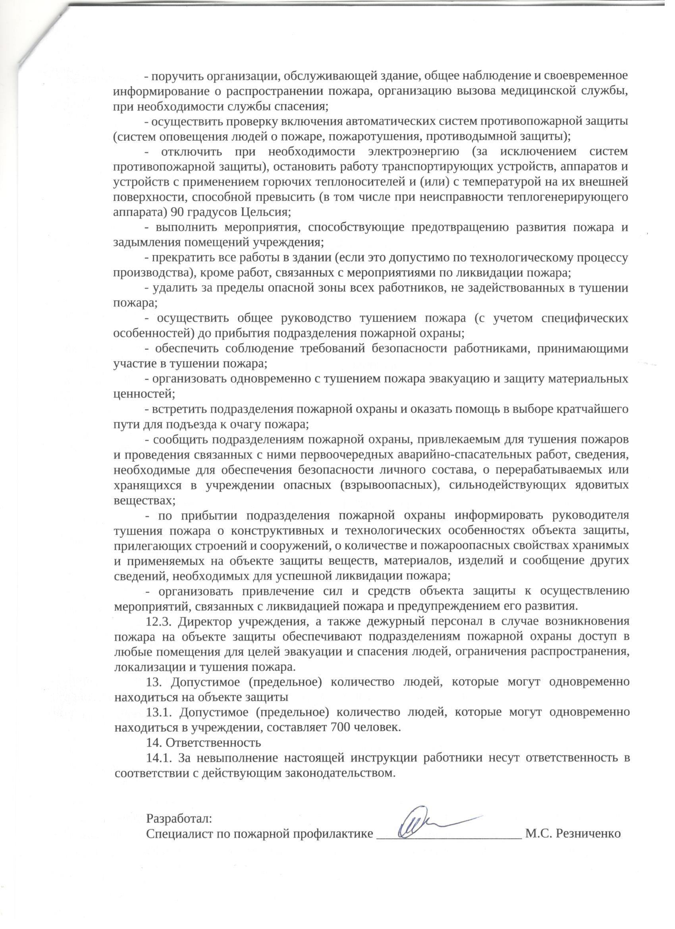
Приложение №1
к Инструкции о мерах пожарной безопасности в ГАУ «Североуральский ПНИ»

Правила хранения и применения средств для пожаротушения
- Виды средств пожаротушения
Первичные средства пожаротушения - средства пожаротушения, используемые для борьбы с пожаром в начальной стадии его развития (Федеральный закон от 22.07.2008 № 123-ФЗ «Технический регламент о требованиях пожарной безопасности»).
В соответствии с ГОСТ 12.2.047 под термином «огнетушитель» понимается переносное или передвижное устройство для тушения очага пожара за счет выпуска запасенного огнетушащего вещества.
Средства пожаротушения подразделяются на подручные (песок, вода, покрывало, одеяло и т.п.) и табельные (огнетушитель, топор, багор, ведро).
По виду огнетушащие средства бывают жидкостные, пенные, углекислотные, аэрозольные, порошковые и комбинированные.
Огнетушители жидкостные (ОЖ). Применяются главным образом при тушении загораний твердых материалов органического происхождения: древесины, ткани, бумаги и т.п. В качестве огнетушащего средства в них используют воду в чистом виде, воду с добавками поверхностно-активных веществ (ПАВ), усиливающих ее огнетушащую способность, водные растворы минеральных солей.
Огнетушители пенные. Предназначены для тушения пожара химической или воздушномеханической пенами. Огнетушители химические пенные (ОХП) имеют широкую область применения.
Углекислотные огнетушители. Эти огнетушители предназначены для тушения горючих материалов и электроустановок под напряжением. При тушении она снижает температуру горящего вещества и уменьшает содержание кислорода в зоне горения, Ручной ОУ предназначен для тушения загораний различных веществ на транспортных средствах: судах, самолетах, автомобилях, локомотивах.
Огнетушители аэрозольные. Предназначены для тушения загораний легковоспламеняющихся и горючих жидкостей, твердых веществ, электроустановок под напряжением и других материалов, кроме щелочных металлов и кислородсодержащих веществ. Огнетушитель ОАХ одноразового использования предназначен для тушения загораний на транспортных средствах: автомобилях, катерах, троллейбусах, бензовозах, а также для тушения загораний электроприборов (бытовых и промышленных).
Огнетушители порошковые (ОП). Их применяют для ликвидации загораний бензина, дизельного топлива, лаков, красок, древесины и других материалов на основе углерода. Широко применяются на автотранспорте и производственных участках.
Производственные и (или) складские здания предприятий (организаций), не оборудованные внутренним противопожарным водопроводом или автоматическими установками пожаротушения (за исключением зданий, оборудовать которые установками пожаротушения и внутренним противопожарным водопроводом не требуется), помещения и площадки предприятий (организаций) по первичной переработке сельскохозяйственных культур, помещения различного назначения, в которых проводятся огневые работы, а также территории предприятий (организаций), не имеющих источников наружного противопожарного водоснабжения, или наружные технологические установки предприятий (организаций), удаленные на расстояние более 100 метров от источников наружного противопожарного водоснабжения, должны оборудоваться пожарными щитами.
Пожарные щиты комплектуются немеханизированным пожарным инструментом и инвентарем.
Покрывала для изоляции очага возгорания должны обеспечивать тушение пожаров классов A, B, E и иметь размер не менее одного метра шириной и одного метра длиной.
Пожарный кран комплектуется рукавом, запорным вентилем и головкой, предназначенной для соединения крана и рукавной конструкции.
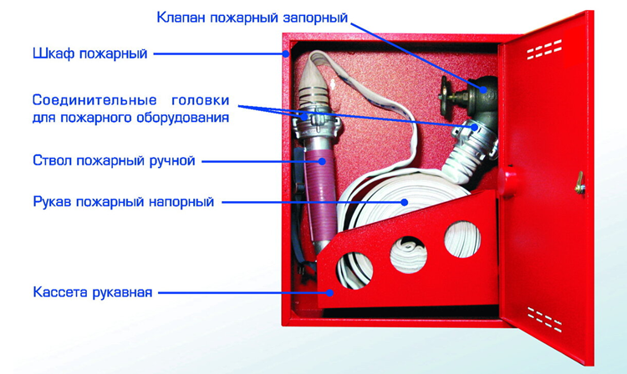
Покрывала для изоляции очага возгорания хранятся в водонепроницаемых закрывающихся футлярах (чехлах, упаковках), позволяющих быстро применить эти средства в случае пожара.
- Правила хранения средств пожаротушения
Огнетушитель считается введенным в эксплуатацию с момента его поставки и размещения на объекте защиты согласно требованиям нормативных документов и в соответствии с решением руководителя организации, присвоением номера и заведением карточки учета огнетушителя.
Требования по эксплуатации огнетушителей на объекте защиты по СП 9.13130.2009.
На объекте защиты допускается использовать огнетушители, имеющие сертификат соответствия пожарной безопасности.
Приказом руководителя организации на объекте защиты назначается должностное лицо, ответственное за пожарную безопасность, в том числе за приобретение, сохранность, контроль состояния и своевременную перезарядку огнетушителей.
Огнетушителю, принятому для оснащения объекта защиты, присваивается учетный порядковый номер, и заводится карточка учета огнетушителя.
Замена огнетушителей на время ремонта и перезарядки по п.4.3.4. СП 9.13130.2009: огнетушители, выведенные на время ремонта, испытания или перезарядки из эксплуатации, должны быть заменены резервными огнетушителями с аналогичными параметрами.
Размещение огнетушителей допускается:
- на подвесных кронштейнах (стены, перегородки) на высоте не более 1,5 м от пола до рукоятки огнетушителя;
- в шкафах пожарных кранов в отдельной секции;
- на полу в подставках, исключающих опрокидывание.
Запускающее или запорно-пусковое устройство огнетушителя должно быть опломбировано одноразовой пломбой завода-изготовителя или специализированной организации, проводившей перезарядку.
Огнетушители следует размещать таким образом, чтобы они не препятствовали полному открыванию дверей.

3. Применение средств пожаротушения
В начальной стадии пожара, которую можно обнаружить по запаху дыма, задымлению, нагреванию конструкций, огонь распространяется сравнительно медленно, но, если не принять энергичных мер к тушению, он очень быстро может распространиться по площади и перерасти в сплошной пожар.
Основной способ тушения горящих зданий - это подача огнегасящих веществ на горящие поверхности. Наиболее распространены такие огнегасительные вещества, как вода, пена, инертные газы, порошковые составы.
Вода обладает большой теплостойкостью, охлаждает горячую поверхность материала и снижает температуру горения. Однако ее нельзя использовать, когда в огне находятся электрические провода и установки под напряжением, а также вещества, которые, соприкасаясь с водой, воспламеняются или выделяют ядовитые и горючие газы. Не следует применять воду для тушения бензина, керосина и других жидкостей, так как они легче воды, всплывают, и процесс горения не прекращается.
Простейшим средством тушения загораний и пожаров является песок. Подается лопатой.
Для ликвидации пожаров в начальной стадии можно применять асбестовое или войлочное полотно (кошму), которое при плотном покрытии ими горящего предмета предотвращают доступ воздуха в зону горения.
Для приведения в действие пожарного крана необходимо вскрыть дверцу пожарного шкафа и извлечь пожарный рукав. После открытия запорного устройства на стволе рукава отворяется основной вентиль на кране. Действующий расчет установки состоит из двух человек. Тушение производится путем подачи направленной струи на очаг возгорания. С помощью регулировочного крана, расположенного на насадке, осуществляется переключение режимов компактной или распыленной струи.
Для приведения в действие порошкового огнетушителя необходимо нажать на пусковой рычаг и направить струю порошка на очаг горения через выкидную насадку.
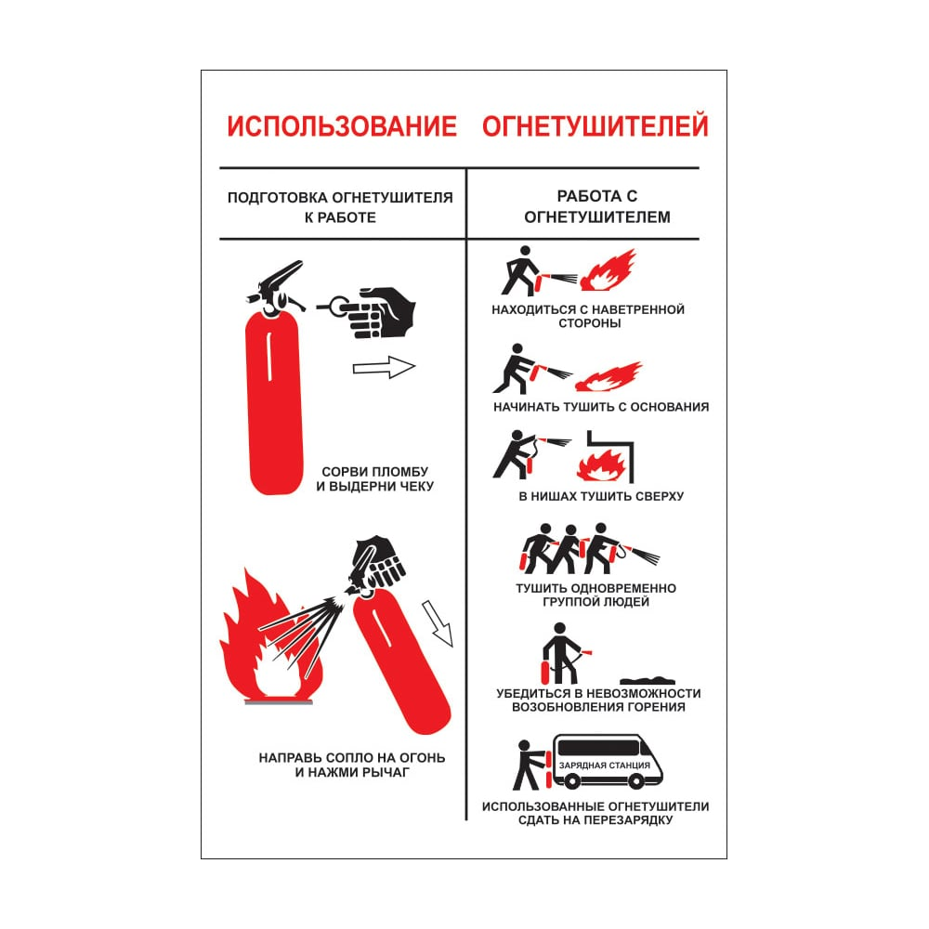
Приложение №2
к Инструкции о мерах пожарной безопасности в ГАУ «Североуральский ПНИ»

Порядок действий работников ГАУ «Североуральский ПНИ» при эвакуации людей
в случае пожара, получения информации об угрозе совершения террористического акта или при его совершении

Действия | Порядок и последовательность действий | Исполнитель
При обнаружении пожара (его признаков - запах горения, задымление), при террористическом акте | Сработало автоматическое речевое оповещение о пожаре: немедленно сообщить об этом в пожарную службу – 01, при террористическом акте в правоохранительные органы – 02 или в единую спасательную службу 112, 8(34380)3-14-21 (ответственный по ПБ учреждения). При этом чётко назвать:  - наименование объекта защиты,  - адрес места его расположения,  - место возникновения пожара,  - фамилию сообщающего информацию.  Обязательно известить о пожаре, террористическом акте:  - директора учреждения, заместителя директора по общим вопросам (ответственный по ПБ), специалиста по пожарной профилактике.  - охранника (для встречи подразделений пожарной службы, правоохранительных органов и краткой информации обстановки в учреждении.  При неисправности АПС/ложной сработке необходимо в разделе со сработанным ИП на пульте произвести операции «Снять с охраны»», далее «Перевзять на охрану», зафиксировать в журнале.  Провести к месту пожара, возможного обнаружения взрывных устройств, организовать открывание всех дверей и ворот для эвакуации | Дежурная медицинская сестра палатная 1-го поста (дневное и ночное время)  Охранник
Эвакуация получателей социальных услуг и материальных ценностей | В ночное время  В дневное время:  - эвакуация материальных ценностей:  эвакуируются по центральной лестнице через запасный выход № 5;  эвакуация через запасный выход № 13;  эвакуация через запасный выход № 13;  эвакуируются через запасный выход № 16;  - эвакуация получателей социальных услуг:  прекратить все работы, отключить электрооборудование на рабочих местах, приступить без паники к эвакуации получателей социальных услуг. Дежурному медицинскому персоналу при эвакуации необходимо использовать самоспасатели и фонари, а также носилки и накидки- носилки, принимать меры к предотвращению паники среди присутствующих.  отделение №1:  эвакуируются через запасный выход № 2 и № 4;  отделение №2:  эвакуируются через запасный выход № 7 и № 8;  отделение №3:  эвакуация через центральную лестницу, запасный выход № 1;  отделение №4:  эвакуация через запасный выход № 6;  отделение №5:  эвакуация через запасный выход № 11;  отделение №6:  эвакуация через запасный выход № 3;  отделение №7:  эвакуация через запасный выход № 6;  отделение №8:  эвакуация через запасный выход № 11;  отделение №9:  эвакуация через запасный выход №16;  - спасение через окно (растягивание полотна в случае, если эвакуация по запасным выходам со второго и третьего этажа невозможна).  Спасательное полотно расположено в раздевалки работников медицинского блока (около 1 поста) и в бельевой комнате отделения №1;  эвакуация через запасный выход № 10 | Дежурный медицинский персонал  Служба бухгалтерского учёта и финансово экономической деятельности - эвакуация системного блока  Секретарь руководителя эвакуирует документы постоянного и временного хранения свыше 10 лет, в эвакуации помогают оператор ЭВиВМ, системный администратор, заведующий складом  специалисты отдела кадров (эвакуируют системный блок и трудовые книжки);  Специалисты по социальной работе эвакуируют оригиналы документов получателей социальных услуг  Юрисконсульт эвакуирует материальные ценности  санитарка отделения  санитарки отделения, в дневное время помогают фельдшеры, работники ремонтно-технической службы, службы бытового обслуживания, служба обслуживания и содержания зданий: техник, операторы стиральных машин, швея, уборщики служебных помещений, лифтёр, рабочий по комплексному обслуживанию здания, уборщик территории, слесарь-сантехник.  В ночное время:  санитарка отделения и получатели социальных услуг  санитарка отделения  санитарка отделения  санитарки отделения, в дневное время помогают работники пищеблока (повар, кухонный рабочий, подсобный рабочий, заведующий складом, шеф – повар), сестры–хозяйки  В ночное время:  санитарки отделения и получатели социальных услуг  санитарка отделения, санитар, медицинская сестра палатная.  В ночное время санитарка отделения, дежурная медицинская сестра палатная  санитарка отделения  санитарка отделения, дежурная медицинская сестра палатная  санитарка отделения  Привлекаются работники в дневное время:  рабочий по комплексному обслуживанию зданий; слесарь – сантехник;  водитель автомобиля; уборщик территории и подсобный рабочий.  Руководит ответственный по пожарной безопасности  Заместитель директора по медицинской части, старшая медицинская сестра
Тушение возникшего пожара  При террористическом акте | Отключить электроэнергию, остановить лифт. Начать тушение пожара имеющимися противопожарными средствами: огнетушители, пожарные рукава, кошма, песок.  Общее руководство действиями по тушению пожара до прибытия пожарных подразделений  Тщательно осмотреть рабочее место, на предмет возможного обнаружения взрывных устройств или подозрительных предметов. При обнаружении на объекте посторонних предметов, не подходить к ним и не пытаться осмотреть их, а немедленно доложить директору. Если поступил звонок с угрозой совершения террористического акта, сотрудник не должен оставлять его без внимания, и обязан незамедлительно обеспечить своевременную передачу полученной информации директору учреждения, постараться запомнить основные признаки разговора (пол, возраст, акцент голоса, предположительное место нахождения) | В дневное и ночное время работники, кто обнаружил возгорание  Специалист по пожарной профилактике  В дневное и ночное время все работники
Организация пункта размещения | При пожаре, террористическом акте, но без обрушения здания, эвакуация происходит около здания прачечного цеха.  Все эвакуируемые получатели социальных услуг и работники из учреждения, пересчитываются и сверяются с имеющимся поимённым списком:  подсчёт с докладом об эвакуированных работниках на 1 пост  Подсчёт с докладом на 1 пост об эвакуированных получателях социальных услуг  При необходимости вызвать медицинскую и другие службы | Все работники, получатели социальных услуг и посетители  Заведующий структурным подразделением (ему докладывает каждый руководитель службы об эвакуированных работниках)  Заместитель директора по медицинской части, (помогает старшая медицинская сестра)
Встреча пожарного подразделения, правоохранительной службы | В дневное и ночное время:  открыть ворота, встретить, кратко доложить об обстановке в учреждении, показать самое близкое место подъезда пожарной машины к очагу возгорания, сопроводить к месту пожара для его локализации, показать электрощитовую и предоставить ключи от щитовой, для отключения общей поставки электроэнергии | Охранник, ответственный по пожарной безопасности

